13-րդ շաբաթ

Թեմա՝ «Անհաղթ աքլորը»

Ա. Լսել ձայնագրությունը երկու անգամ։ Պատմել իրար այն ամենը, ինչ հասկացել եք ձայնագրությունից։ Գրել լսածը տետրում։ Պատասխանել հարցերին։
Աղբյուր՝ https://www.youtube.com/watch?v=Pv_sHuqeWaU
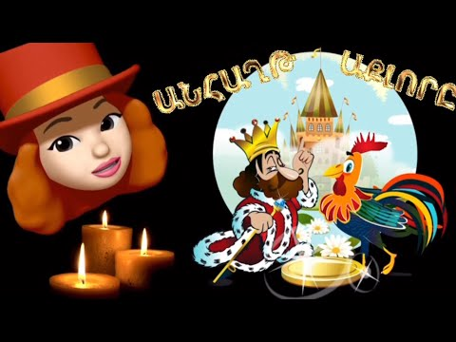

Բ․ Թղթին հանձնել լսած ձայնագրությունն ամբողջությամբ։
Բաց թողնել անհասկանալի բառերը։
_____________________________________________________
_____________________________________________________
_____________________________________________________

Հեքիաթի բնագիրը։
Լինում է, չի լինում՝ մի աքլոր է լինում։ Էս աքլորը քուջուջ անելիս՝ մի ոսկի է գտնում։ Կտուրն է բարձրանում, ձեն տալի․
— Ծուղրուղո՜ւ, փող եմ գտ՜լ․․․
Թագավորը լսում է, իր նազիր—վեզիրին հրամայում է՝ գնան, խլեն, բերեն։
Նազիր—վեզիրը գնում են, խլում, բերում։
Աքլորը կանչում է․
— Ծուղրուղո՜ւ, թագավորն ինձանով ապրե՜ց․․․
Թագավորը ոսկին ետ տալիս է իր նազիր—վեզիրին, ասում է․
— Ետ տարեք, իրեն տվեք, թե չէ՝ աշխարհքովը մին կխայտառակի մեզ էդ անպիտանը․․․
Նազիր—վեզիրը ոսկին տանում են, ետ տալի աքլորին։
Աքլորն էլի կտուրն է բարձրանում․
— Ծուղրուղո՜ւ, թագավորն ինձանից վախե՜ց․․․
Թագավորը բարկանում է, իր նազիր-վեզիրին հրամայում է․
— Գնացե՛ք,— ասում է,— բռնեցեք էդ սրիկային, գլուխը կտրեցեք, եփեցեք, բերեք, ուտեմ, պրծնեմ ղրանից։
Նազիր—վեզիրը գնում են աքլորին բռնում, որ տանեն։ Տանելիս կանչում է․
— Ծուղրուղո՜ւ, թագավորն ինձ հյուր է կանչե՜լ․․․
Տանում են, մորթում, պղինձն են կոխում, որ եփեն, ձեն է տալի․ ﻿ — Ծուղրուղո՜ւ, թագավորն ինձ տաք—տաք բաղնիք է ղրկե՜լ․․․
Եփում են, բերում թագավորի առաջն են դնում, կանչում է․
— Թագավորի հետ սեղան եմ նստե՜լ, ծուղրուղո՜ւ․․․
Թագավորը շտապով վերցնում է, կուլ տալի։ Կոկորդով գնալիս կանչում է․
— Նեղ—նեղ փողոցներով անց եմ կենում, ծուղրուղո՜ւ․․․
Թագավորը որ տեսնում է՝ կուլ տվեց, էլ չի ձենը կտրում, իր նազիր վեզիրին հրամայում է՝ թուրները հանած պատրաստ կենան, որ մին էլ ձեն ածի, զարկեն։
Նազիր—վեզիրը թրերը հանած՝ պատրաստ կանգնում են, մինը՝ էս կողմը, մյուսը՝ էն։
Աքլորը, որ թագավորի փորն է հասնում, ձեն է տալի․
— Լուս աշխարհքումն էի, մութ տեղն եմ ընկել, ծուղրուղո՜ւ․․․
— Զարկեցե՛ք․․․— հրամայում է թագավորը։
Նազիր—վեզիրը զարկում են, տալիս են, թագավորի փորը պատռում։
Աքլորը դուրս է պրծնում, փախչում է, կտեր ծերին կանգնում, ձեն տալի․
— Ծուղրուղո՜ւ․․․

Աղբյուր՝ https://hy.wikisource.org/wiki/Անհաղթ_աքլորը

***

Պատասխանել հարցերին՝

- Որտե՞ղ են զարգանում հեքիաթի իրադարձությունները։
- Ովքե՞ր են հեքիաթի հերոսները։
- Ի՞նչ է կատարվում հերոսներից յուրաքանչյուրի հետ։
- Ի՞նչ է սովորեցնում հեքիաթը։
- Ինչպե՞ս կավարտեիք հեքիաթը գրողի փոխարեն։

Նյութը պատրաստեց՝ Անի Սարուխանյանը

